Муниципальное бюджетное учреждение дополнительного образования
Центр творчества «Калейдоскоп»
муниципального образования Тимашевский район

МЕТОДИЧЕСКИЕ МАТЕРИАЛЫ
для проведения теоретических занятий
в режиме «повышенной готовности»
по теме
«Концентрация внимания при стрельбе»

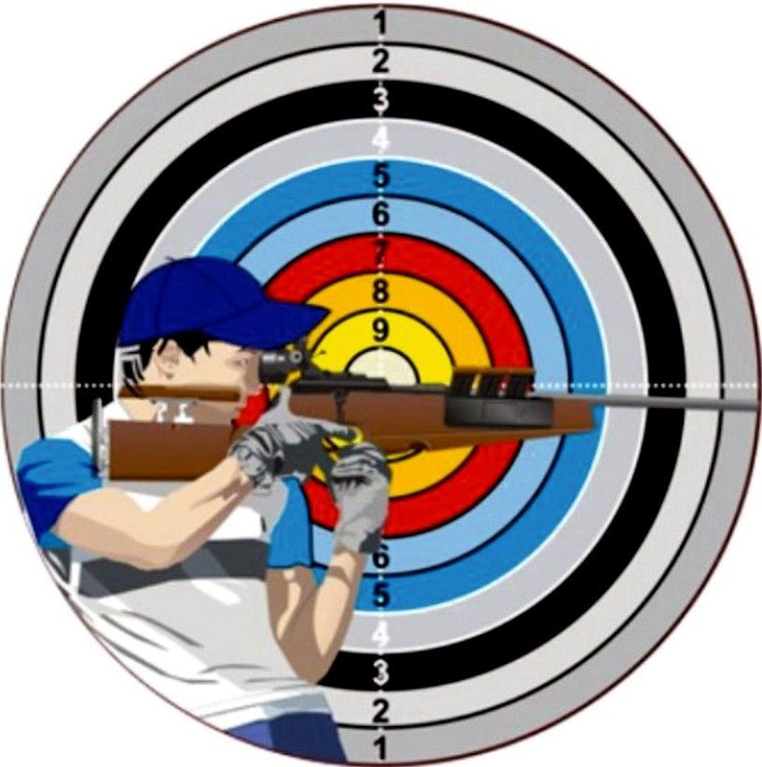

Подготовил:
педагог дополнительного образования
Прочка В.А.

станица Медведовская,
2020 год

Концентрации внимания при стрельбе

Почему оружие за долю секунды до выстрела уходит из центра мишени

Проблема «0.2» в стрелковом спорте.

Если рассматривать пулевую, стендовую стрельбу или стрельбу в составе таких видов спорта как биатлон или современное пятиборье, то все знают, что для успешной стрельбы необходимо выполнить и соблюдать множество различных условий и требований. Для каждого вида стрельбы используются индивидуальные изготовки, применяются различные прицельные приспособления, способы нажима на спусковой крючок, разработаны конструкции винтовочных лож, пистолетных рукояток, огромное разнообразие грузов, приспособлений и прочего. Вдобавок к этим элементам, существует огромное количество вариантов стрелковой тренировки.

Но, несмотря на все различия, все виды стрельбы объединяет одна вещь – стрелок должен прицелиться, навести оружие в мишень и нажать пальцем на спусковой крючок. И самое главное, при нажиме на спусковой крючок, оружие должно оставаться в центре мишени. Именно это объединяет все виды стрельбы и является самым главным элементом и главной трудностью.

- связи с этим, нет стрелка, который бы не сталкивался с тем, что оружие уходит из точки прицеливания в последнюю долю секунды до выстрела. Это мы можем видеть как у новичков, так и у рекордсменов различных видов стрельбы.

Анализ тренировочных занятий сильнейших спортсменов мира, и начинающих стрелков, начиная с 1991 года и по настоящее время, подтверждает серьезность этой проблемы. Абсолютно у всех спортсменов на каждой тренировке регистрируется несколько неудачных выстрелов, которые похожи друг на друга как близнецы. Сходство данных выстрелов в том, что спортсмен достаточно уверенно удерживает оружие в центре мишени одну, две или более секунд, но перед нажимом и в момент нажима на спусковой крючок оружие уходит в сторону из зоны прицеливания. И этот выстрел происходит практически всегда за время близкое к 0,2 секундам (Рисунок 1)

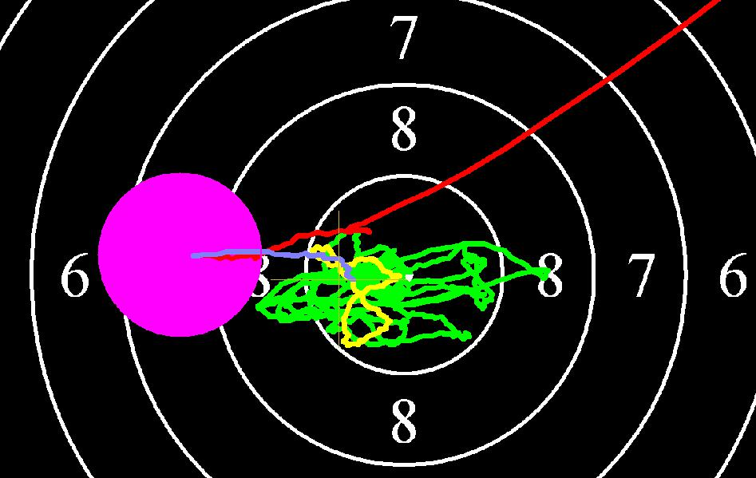

Рисунок 1- Пневматическая винтовка. Йозеф Гонци (Словакия) - чемпион мира. Оружие ушло из зоны прицеливания

за 0.2 секунды перед выстрелом

В программе стрелкового тренажера СКАТТ траектория прицеливания окрашивается в различные цвета в зависимости от времени до момента выстрела. Зеленым цветом отмечается траектория от начала прицеливания, желтым цветом окрашена траектория за 1 секунду до выстрела, а вот последние 0.2 секунды – синим цветом.

На рисунке 1 видно, что стрелок удерживал оружие в течении 7-8 секунд

- зоне прицеливания (зеленый и желтый участок траектории) но за 0.2 секунды винтовка (синий участок траектории) ушла влево. Причем, пробоина оказалась достаточно далеко от основной зоны прицеливания. Хотя хорошо видно, что если бы спортсмен сделал выстрел в любой момент во время удержания 7-8 секунд, то выстрел был бы гораздо точнее.

С этим приходится сталкиваться спортсменам различных видов стрельбы. Ниже приведены примеры неудачных выстрелов спортсменов высокого класса.
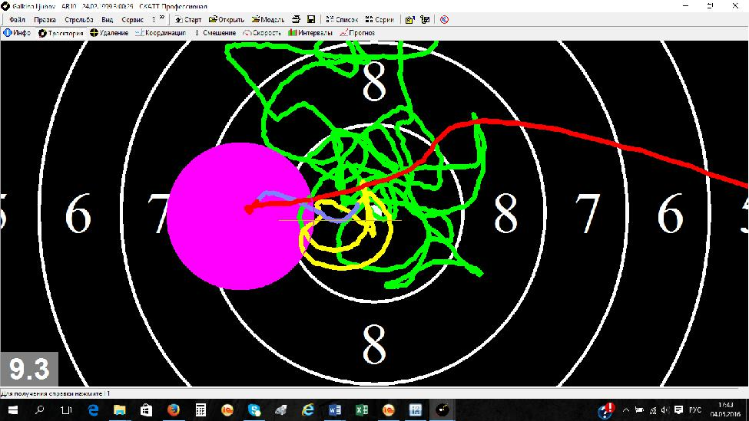

Рисунок 2 – Пневматическая винтовка. Любовь Галкина - Олимпийская чемпионка. Винтовка ушла из зоны прицеливания за 0.2 секунды до выстрела.
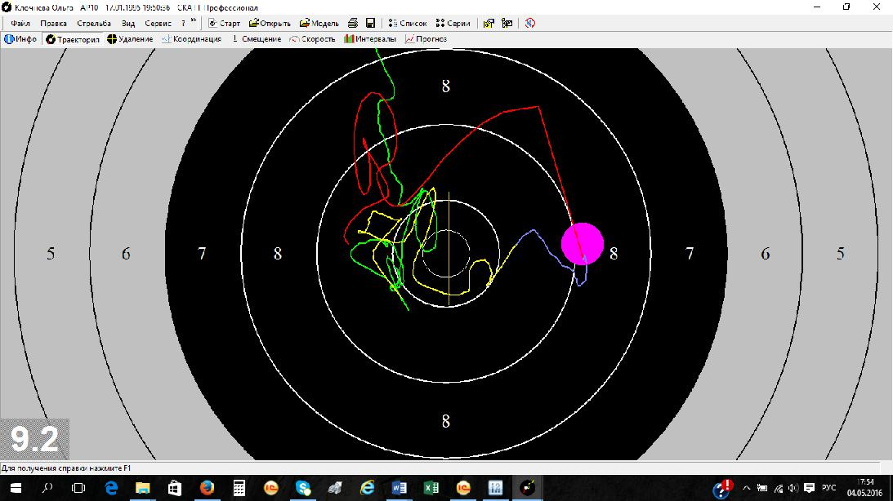

Рисунок 3 – Пневматический пистолет. Клочнева Ольга – Олимпийская чемпионка. Пистолет ушел вправо за 0.2 секунды до выстрела.
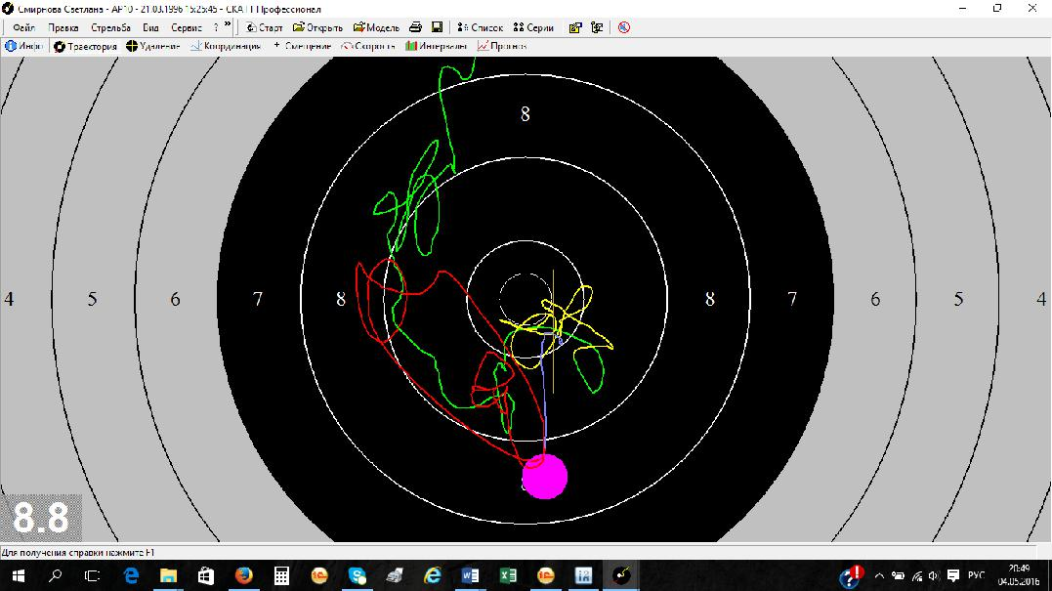

Рисунок 4 – Пневматический пистолет. Светлана Смирнова – рекордсменка мира. Пистолет опустился вниз за 0.2 секунды до выстрела.

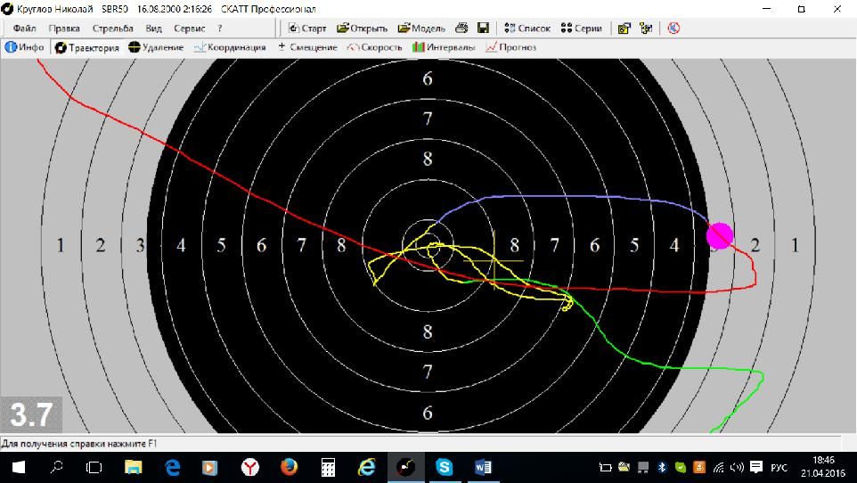

Рисунок 5 – Биатлон. Николай Круглов – серебряный призер Олимпийских игр, Чемпион мира. Винтовка ушла влево за 0.2 секунды до выстрела
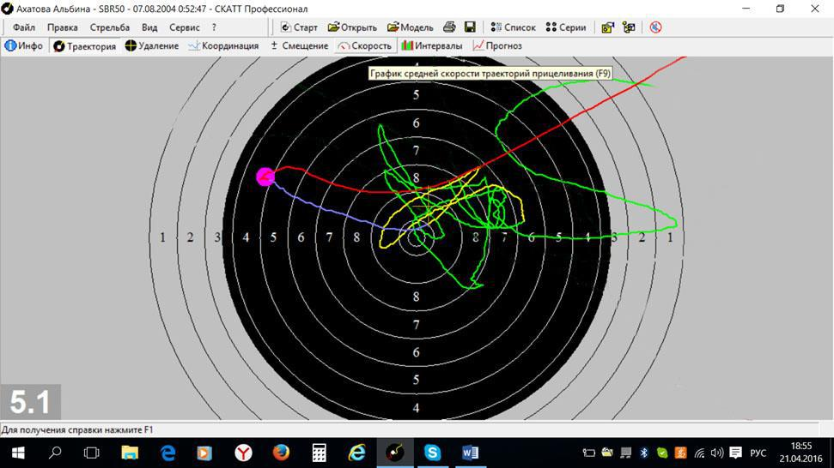

Рисунок 6 – Биатлон. Альбина Ахатова – Олимпийская чемпионка, Чемпионка мира. Винтовка ушла влево за 0.2 секунды до выстрела

Вышеуказанные примеры взяты с тренировок спортсменов разных видов стрельбы – винтовка, пистолет и биатлон. Но существенных различий практически нет. Во всех случаях наблюдается уверенное удержание в центре мишени перед выстрелом и во всех случаях уход оружия перед выстрелом за одно и то же время - 0.2 секунды.

При опросе спортсменов, данная проблема озвучивается следующим образом:

  - Спуск очень тяжелый или плохой, и его нужно сделать легче или отрегулировать.

- Устойчивость хорошая, но в последний момент винтовка (пистолет) уходит из центра мишени.

На эту тему написано огромное количество статей и книг по технике стрельбы и, к сожалению, большая часть тренеров и спортсменов видят здесь основную проблему в пальце (спуске).

Считается, что если пробоина находится далеко от центра мишени, то это непременно спортсмен «дернул пальцем». Действительно существует такая проблема, как «дерганье», но это можно встретить только у любителей и военных, которые начинали обучение стрельбе стреляя патронами калибра 7.62 или 9 мм. Во время нажима на спусковой крючок происходит резкое сокращение различных мышц, что приводит к уходу оружия из зоны прицеливания. Происходит это за время 0.1 секунды и менее, что хорошо видно при тренировках на тренажере СКАТТ. У квалифицированных спортсменов такой элемент как дерганье отсутствует и палец обвинять во всех бедах не допустимо, кроме пальца есть гораздо более важные вещи.

Во время выстрела оружие удерживается крупными группами мышц всего тела, начиная от голеностопа и до кистей рук и, поэтому, влияние мышц указательного пальца в этом случае будет минимальным. И чтобы сдвинуть винтовку, весом 4-6 килограмм, требуется движение (изменение тонуса) мышц правого плеча или левой руки (у спортсменов правшей). При стрельбе из пистолета у стрелка при нажиме пальцем на спусковой крючок могут напрягаться или расслабляться различные мышцы руки, сбивающие наводку, но это опять же не палец и его мышцы.

Так или иначе, при стрельбе можно говорить, что оружие уходит из центра именно из-за того, что мы перестаем контролировать мышцы, удерживающие оружие. А происходит это как раз в момент нажима пальцем на спуск. Вот отсюда и такое стойкое мнение, что во всем виноват палец.

Для понимания механизма распределения внимания, имеет смысл рассмотреть как это происходит с точки зрения физиологии.

Работа мозга человека организована таким образом, что мы можем успешно контролировать одно действие, два уже с трудом, а вот концентрироваться на трех действиях или элементах одновременно практически невозможно.

- стрелковом спорте наблюдается именно такая ситуация - нам

приходится одновременно контролировать три элемента: Прицеливание, Удержание оружия мышцами и Нажим пальцем на спусковой крючок.

При анализе неудачного выстрела видно, что стрелок уверенно удерживает в центре мишени в течение одной, двух и более секунд. Это говорит о том, что спортсмен имеет достаточно хорошую координацию и тренированность, а внимание сконцентрировано на прицеливании и удержании оружия. В этот период времени идет процесс уточнения прицеливания. Здесь мы сталкиваемся с классической схемой управления посредством прямой и обратной связи. Глаз видит, что оружие уходит в сторону, и мозг дает команду мышцам скорректировать наводку и вернуть оружие опять в центр (Рисунок 7).

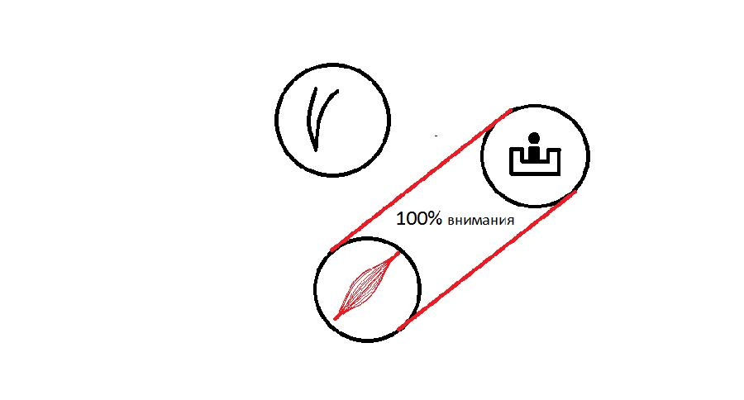

Рисунок 7 – Схема распределения внимания перед выстрелом. Внимание направлено на прицеливание и удержание оружия

После окончательного уточнения прицеливания наступает благоприятный момент для выстрела и можно бы нажать на спусковой крючок, но есть маленькая проблема, - объема внимания не хватает. Всё внимание, все 100%, занято процессом Прицеливания и Удержания (Рисунок 8). Для нажима на спусковой крючок требуется перебросить часть внимания с этих двух элементов.
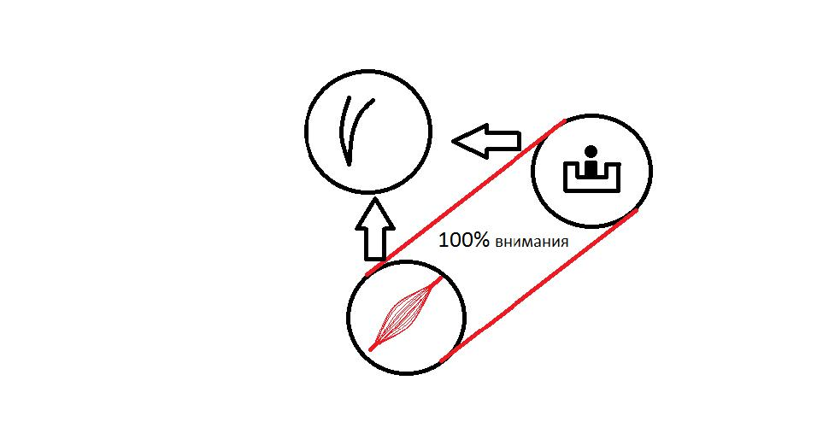

Рисунок 8 – Схема распределения внимания перед моментом выстрела. Попытка переноса внимания на нажим пальцем на спусковой крючок.

Происходит это почти всегда по одной схеме. При переброске внимания на палец, визуальный контроль сохраняется на неизменном уровне, а вот мышцы, удерживающие оружия, мозг оставляет без присмотра (Рисунок 9).

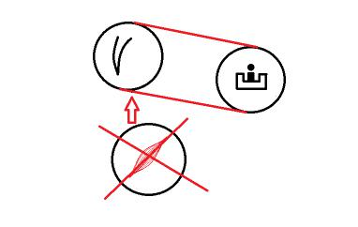

Рисунок 9 – Схема распределения внимания в момент выстрела. При переносе внимания на палец теряется контроль за
мышцами, удерживающими оружие.

В этот момент на оружие начинают действовать другие силы. В первую очередь влияет сила тяжести, особенно при стрельбе из пистолета и в видах стрельбы, где приходится держать оружие на весу (бегущий кабан, охота и стендовая стрельба). Кроме силы тяжести, наводка оружия нарушается из-за рассогласования работы мышц антагонистов. Как только потерян контроль над этими мышцами, оружие уходит из зоны прицеливания (удержания).

Причина именно такой схемы переключения внимания объясняется особенностями работы нашего мозга. Зрение является наиболее приоритетным элементом контроля, нежели мышечный контроль. Благодаря зрению мы получаем основной объем информации об окружающем мире, и мозг, соответственно, организует свою работу так, чтобы большая часть внимания направлялась на зрительный анализатор. Поэтому, когда встает выбор, на каком из элементов останется контроль при нажиме на спуск, то из двух элементов - Прицеливание и Удержание, наш мозг естественно выбирает Прицеливание. В результате, при нажиме на спусковой крючок мы перестаем контролировать мышцы, удерживающие оружие, но при этом отлично видим отметку, куда именно отклонилось оружие

- момент выстрела.

  - подтверждении того, что именно контроль за тремя этими элементами (прицеливание, удержание и спуск) является главной проблемой стрелковых видов спорта, приведем два простых теста.

  - первом случае предложите спортсмену во время тренировки на тренажере СКАТТ удерживать оружие в центре мишени, а тренер после какого-либо звукового сигнала через 3 или 4 секунды, не глядя в монитор, сделает выстрел, нажав клавиши CTRL+Q.

Так вот, в данном случае выстрелы всегда будут располагаться в зоне прицеливания и результат будет значительно выше, по сравнению с тем, если бы спортсмен сам нажимал на спусковой крючок. Картина прицеливания обычно выглядит как на Рисунке 10.

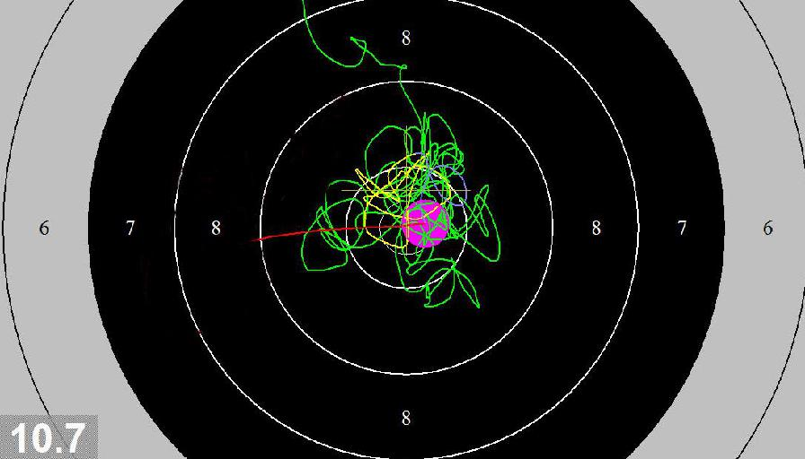

Рисунок 10 – картина прицеливания и выстрел в случае, когда на спусковой крючок (CTRL+Q) нажимает тренер.

Во втором примере спортсмену предлагается навести оружие в мишень, а затем закрыть глаза и через некоторое время произвести выстрел. Как и в первом примере ошибка «0.2 сек» будет отсутствовать. Выстрел практически всегда находится в том же месте, где он удерживал оружие за 1-2 секунды до выстрела. В данном случае оружие не всегда остается в центре из-за закрытых глаз, но проблема «0.2 сек» –отсутствует (Рисунок 11)
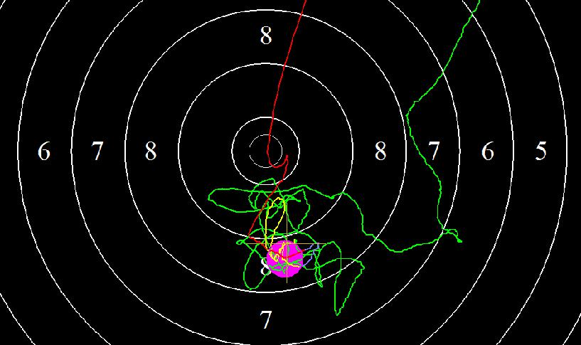

Рисунок 11 – Выстрел выполнен с закрытыми глазами. Пробоина находится в зоне удержания.

- данных примерах в первом случае мы исключили нажим пальцем на спусковой крючок, во втором – прицеливание, но в обоих случаях при производстве выстрела оружие остается в зоне удержания. Это подтверждает, что при исключении третьего элемента контроля, стрельба получается гораздо точнее.

Физиологические особенности распределения внимания.

Для того чтобы наиболее правильно оценить и определить приоритеты в концентрации внимания на заключительной фазе выстрела, предлагается ознакомиться с некоторыми исследованиями.

Рассмотрим известный тест по измерению время реакции. Заключается он в том, что во время тестирования загорается лампочка

- испытуемому требуется максимально быстро нажать кнопку (Рисунок 12). Время от момента загорания лампочки до нажима на кнопку и есть время реакции человека. Но не многие знают, что данный тест иногда выполняется по другой схеме. Сначала испытуемый концентрирует внимание на лампочке и при ее загорании нажимает на кнопку, а при следующем измерении внимание испытуемого концентрируется на пальце, нажимающем на кнопку.
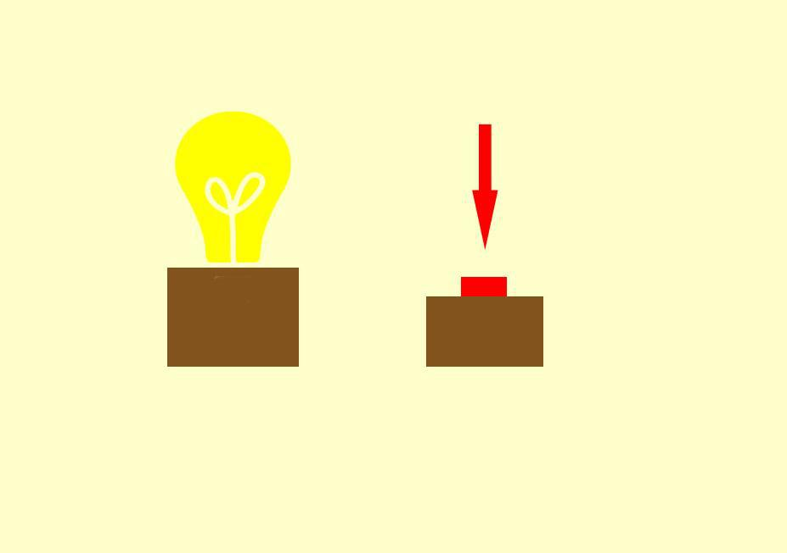

Рисунок 12 – Тест для измерения скорости реакции

Так вот в первом случае, если внимание сконцентрировано на лампе - время реакции составляет около 0.3 секунды, а если концентрация на пальце, то реакция 0.2 секунды!!!

Похожий тест, но, более приближенный к стрелковому спорту, проводился в сборной команде СССР в 1985 году. Это известный тест РДО (Реакция на Движущийся Объект). На экране компьютера отображается круг с мелкими делениями, как на циферблате часов, и по этому кругу бегает световой зайчик. (Рисунок 13)

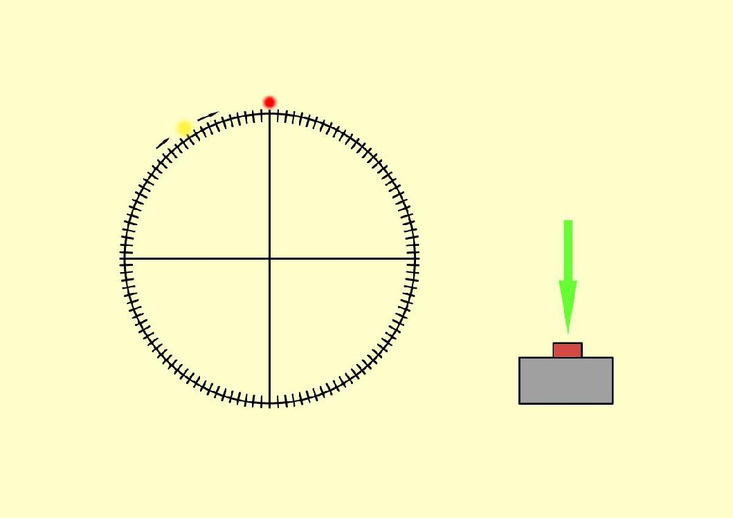

Рисунок 13 – Тест РДО для определения точности прицеливания и реакции спортсмена.

Задача испытуемого была остановить зайчик на делении 12 часов нажимом пальца на кнопку. Скорость светового зайчика была достаточно высокая, и точно остановить было чрезвычайно трудно. В первой части теста спортсмену предлагалось все внимание направить на экран компьютера и сконцентрироваться на точности прицеливания. Во второй части теста доминирующее внимание должно было быть направлено на палец (нажим кнопки).

Проводилось по 100 измерений (выстрелов). И точно так же, как

- в опыте с лампой, наиболее успешной была вторая часть теста. При концентрации внимания на нажим пальцем количество попаданий увеличилась примерно в 3 раза. Если спортсмен концентрировался на экране монитора (прицеливании), то количество попаданий было около 10 раз, а вот если внимание было на пальце, то количество попаданий увеличивалось до 30-35 раз.

По результатам теста можно уверенно утверждать, что наш глаз достаточно хорошо может оценивать точность прицеливания даже в пассивном режиме, но благодаря правильному распределению внимания, реакция спортсмена значительно улучшается, что и приводит к улучшению результатов теста.

Хотелось бы отметить, что подобный механизм распределения внимания используется в других видах спорта и деятельности человека, особенно там, где требуется быстрая реакция. Это все виды единоборств, игровые виды спорта, различные старты в легкой атлетике и автогонках.

Интересная работа была проведена в 2009 году группой ученых биологов из МГУ (Напалков Д.А, Ратманова П.О., Коликов М.Б.)

- которой исследовалось внимание спортсменов - стрелков различного

уровня - от новичков до олимпийских чемпионов. При анализе результатов исследования альфа-активности мозга было отмечено, что у новичков и спортсменов высокого класса (национальная команда России) регистрируются достоверные различия. Если у новичков во время прицеливания активность альфа ритмов была на таком же уровне, как и с открытыми глазами без прицеливания, то у стрелков высокого класса во время прицеливания уровень альфа ритмов был почти такой, как во время измерения с закрытыми глазами. На приведенном ниже рисунке 14, альфа активность отображена красным и оранжевым цветом.
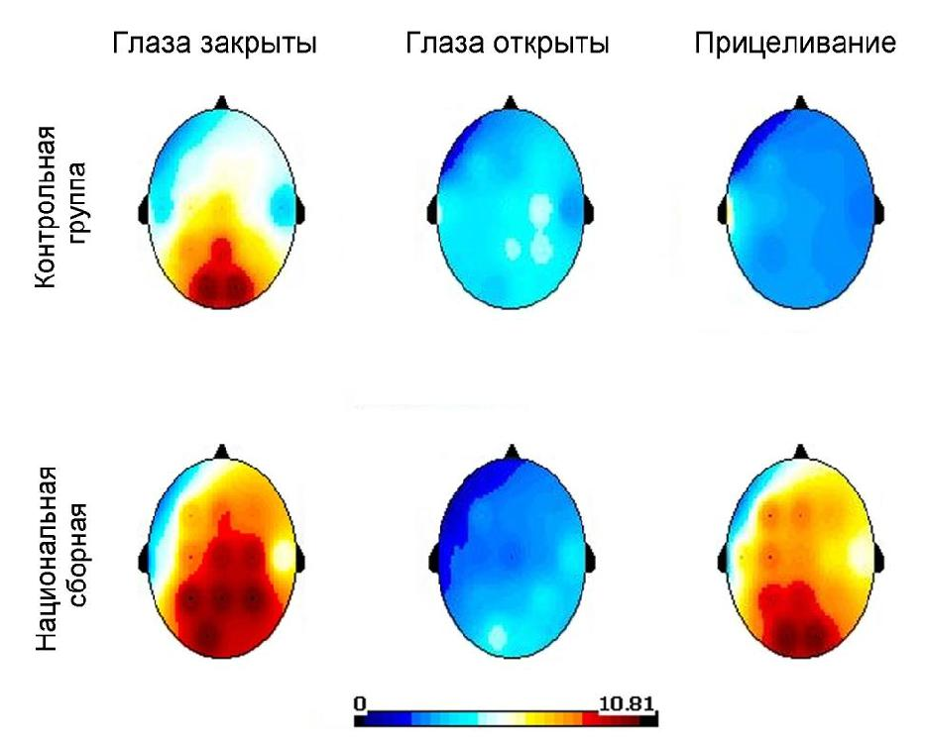

Рисунок 14 – Анализ альфа ритмов спортсменов сборной команды страны и новичков

Кроме того, была выявлена тенденция увеличения выраженности альфа активности перед выстрелом в ряду «Контрольная группа - КМС–МС– ЗМС». Чем выше был уровень спортсмена, тем выше был уровень альфа ритмов.

Данные результаты исследований дают нам основание утверждать, что активность зрительного анализатора у спортсменов высокого класса во время стрельбы находится на низком уровне. У новичков же, напротив, отмечается, что процесс прицеливания более активен.

Все вышеописанные исследования и тесты говорят о том, что во время стрельбы наиболее рационально основное внимание направлять на мышцы, удерживающие оружие и на нажим пальцем на спусковой крючок, а прицеливание должно быть в пассивном режиме.

Это все понятно и логично, но проблема в том, что наш мозг на такое распределение внимания не согласен. Для мозга зрение всегда было и будет в приоритете, и если не предпринимать никаких специальных действий, то мозг будет стараться большую часть внимания удерживать на прицеливании. Как ни парадоксально, но получается, что особо точное прицеливание и тщательное уточнение приводит к обратному результату и является главным врагом в стрельбе.

Чтобы обойти данную проблему и концентрировать внимание на мышцах, удерживающих оружие и пальце, сильнейшие спортсмены используют два следующих способа:

- Образные представления.
- Динамическое прицеливание.

На практике нередко применяют оба этих способа одновременно.

Образные представления.

Для удержания внимания на мышцах, удерживающих оружие, спортсмен перед выстрелом и в момент его представляет, что его тело или часть его превратилась во что-то или в кого-то. Некоторые начинающие спортсмены, например, стараются представить себя стрелком высокого класса, которого они знают или видели когда-либо и который является для них некоторым эталоном и примером для подражания. Он, как бы входит в тело чемпиона и внушает себе, что именно этот чемпион выступает на соревнованиях.

- стрелков высокого класса образные представления несколько другие. Чемпионы стараются представить, что их тело или часть тела превратилось в какие-либо неодушевленные предметы. Вот несколько примеров:

Олимпийская чемпионка Марина Логвиненко, во время стрельбы представляла, что на ней одет широкий пояс, который фиксирует ее поясницу, далее она представляла, что закрепление опускается вниз до голеностопов после этого поднимается вверх до кисти. И с момент нажима на спусковой крючок, она чувствует, что этот пояс продолжает удерживать все тело.

Очень похожие представления использует Олимпийский чемпион Мэтью Эммонс. Он представляет, что на нем одет широкий корсет и этот корсет удерживает тело именно в момент нажима на спусковой крючок.

Олимпийский чемпион Рагнар Сканакер рассказал, что перед выстрелом он чувствует, что на его тело давит атмосферное давление или гравитация. И это атмосферное давление (гравитация) фиксирует его руку и все тело.

Олимпийский чемпион Франк Думоля, как истинный француз представлял себя Эйфелевой башней.

Рекордсменка Олимпийских игр Наталья Падерина представляет, что внутри ее тела находится металлический стержень и этот стержень фиксирует и удерживает тело в момент выстрела.

Олимпийский чемпион Абинав Биндра представляет, что его левая рука, удерживающая винтовку, становится деревянной.

Рекордсменка мира Галина Корзун представляла, что ее тело заполнено водой и перед выстрелом она эту воду замораживала. Но скоростную стрельбу по силуэту стреляла с другой моделью - правая рука превращалась в деревянную руку, как у Буратино, с шарниром в плечевом суставе.

- стендовой стрельбе также можно найти подобные примеры. Олимпийский чемпион Алексей Алипов во время стрельбы представляет, что он ступнями как бы зацепился за землю, стал одно целое с землей.

Рекордсмен мира по бегущему кабану Сергей Лузов во время стрельбы представлял, что внутри его находится механизм с шестернями. Этот механизм помогал точно производить проводку оружия.

- биатлоне также, как и в других видах стрельбы сильнейшие спортсмены используют подобные способы концентрации.

Олимпийский чемпион Александр Тихонов при стрельбе стоя концентрировался на мышцах спины. Делал он это вынужденно из-за травмы одного из позвонков. Ему приходилось держать в постоянном неизменном тонусе мышцы спины, чтобы во время стрельбы не было больно в зоне травмированного позвонка.

Олимпийский чемпион Рикко Гроссс во время стрельбы стоя концентрировался на том, что его тело и винтовка представляют одно единое целое.

Олимпийская чемпионка Альбина Ахатова во время стрельбы стоя представляла, что ее тело оцепенело или представляет одно целое с винтовкой.

Олимпийский чемпион Валерий Медведцев во время стрельбы стоя представлял, что его предплечье, плечо и винтовка становятся жестким треугольником.

Призер Чемпионата мира Максим Максимов представлял, что его тело при стрельбе стоя становится неким роботом или машиной, которая все выполняет точно.

- дополнении к описанным способам концентрации внимания на различных образах хотелось бы привести три ярких случая, в результате которых были установлены рекорды страны.

  - 1991 году Олимпийской чемпионке Марине Логвиненко, пришлось на чемпионате СССР стрелять из чужого пистолета в упражнении МП-3 (30 выстрелов на 50 метров). Все знают, что в данном виде стрельбы огромную роль играет рукоятка пистолета. Эта рукоятка как правило изготавливается строго индивидуально и обхватывает руку почти со всех сторон. Но в тот день Марина взяла пистолет с мужской рукояткой, размером, наверное, в полтора раза больше чем ее кисть. Вдобавок к этому, судья на огневом рубеже указал ей, что нижняя часть рукоятки касается косточки, что не соответствует правилам соревнований. В итоге Марине пришлось открутить нижнюю часть рукоятки и стрелять без нее. В результате новый рекорд СССР – 289 очков. Сейчас это упражнение женщины уже не стреляют, но это настолько высокий результат и сегодня, что если бы сегодня мужчины так стреляли половину упражнения МП-6 (60 выстрелов), то можно было бы рассчитывать на медаль на любых соревнованиях, включая и Олимпийские игры.

Второй пример подобной стрельбы произошел в 1987 году на чемпионате СССР. Владас Турла (чемпион мира) забыл дома рукоятку от своего револьвера и пришлось попросить у местных спортсменов стандартную заводскую рукоятку. Надо сказать, что заводские рукоятки никогда не используются спортсменами от кандидата в мастера спорта

- выше, а тем более никто из спортсменов национальной команды никогда не делает этого. Но Владасу пришлось стрелять. В итоге новый рекорд СССР – 598 очков.

Третий случай произошел со мной в 1991 году. Будучи членом сборной команды СССР, я неплохо стрелял лежа и стоя, но вот стрельба из положения с колена была для меня всегда проблемой. Однажды на тренировке я прицелился в мишень, которая была на 2 щита правее и обнаружил, что устойчивость гораздо лучше. Положение было очень неудобное, если я расслаблял спину и левую руку, то винтовка возвращалась на мою мишень. Я решил попробовать пострелять с такой изготовки. Оказалось, что стрельба идет просто великолепно. Оставалось всего 3 дня до крупных международных соревнований и мне, честно говоря было немного страшно стрелять с такой неправильной изготовки. Я боялся даже тренерам сказать про это. Дело в том, что в пулевой стрельбе есть аксиома – если стрелок расслабил мышцы, то оружие (винтовка или пистолет) должны быть направлены на мишень!!! Но в моем случае пришлось игнорировать стрелковые законы. В итоге я все-таки решился стрелять на соревнованиях. Новый рекорд СССР 397 очков из 400 был неожиданностью и для меня и для всех. Через несколько лет мною был установлен с такой же неправильной изготовкой и рекорд России 398 очков.

Эти три описанные случая объединяет одна вещь – во время стрельбы максимальная концентрация внимания была направлена на мышечные ощущения. Спортсмены пистолетчики Марина Логвиненко и Владас Турла вынуждены были все внимание удерживать на кисти руки, а в моем случае при стрельбе из винтовки пришлось держать под

контролем спину и левую руку, чтобы винтовка не ушла влево в момент выстрела.

Можно еще приводить множество различных похожих примеров

- везде мы отмечаем что сильнейшие спортсмены концентрируются именно на мышечных (внутренних) ощущениях. И надо отметить, что у стрелков невысокого уровня и новичков такой способ концентрации внимания встречается редко.

Ценность использования образных представления заключается в том, что представляя корсет, шестерни или деревянную руку гораздо легче удерживать активное внимание на мышцах и повторяемость этих ощущений сохраняется в течение длительного периода времени.

При опросе тех сильнейших спортсменов, кто использовал образные представления, ими отмечалось то, что образ всегда работает в паре с нажимом на спуск, как одно единое целое (я давлю на спуск и при этом чувствую, как корсет или замороженная вода держит мое тело). Такое объединение двух элементов значительно упрощает процесс концентрации внимания. А концентрация внимания во время соревнований именно на простых вещах наиболее надежно работает. Сложные схемы могут отлично работать во время тренировочных занятий, но часто дают сбой в соревновательных условиях при волнении.

При освоении данного способа концентрации необходимо учитывать, что эти ощущения очень индивидуальны. Если один спортсмен достаточно хорошо может представить замораживание воды, то другому гораздо легче представить себя металлической конструкцией или скалой. Каждый должен подобрать что-то свое, найти индивидуальное представление.

Второе, что вы должны знать и помнить, это то, что такой способ

концентрации быстро забывается. Если первые тренировки с использованием образов проходят эффективно и дают хорошие результаты, то, постепенно, это начинает проходить в полуавтоматическом или автоматическом режиме, без активного включения мозга в процесс концентрации. В дальнейшем спортсмен забывает, что он использовал какие-то образы и продолжает тренироваться и выступать на соревнованиях, не утруждая себя этим. И если он не посмотрел свои записи в дневнике или тренер не напомнил ему про это, то результаты опускаются опять до того уровня, который был до использования образных представлений. Причина забывания простая - наш мозг при любом удобном моменте переключает внимание на работу зрительного анализатора. Зрение всегда для мозга вещь более важная.

Опираясь на многолетний опыт, хотелось бы дать рекомендацию тренерам. Если вы порекомендовали своему спортсмену использовать какой-то образ, или просто порекомендовали закрепить руку в плече или в кисти, то знайте, через пару недель, максимум через месяц или полтора спортсмен все забудет. Вы же, думая, что совсем недавно ему об этом говорили, напоминать не станете. Да и зачем напоминать про одно и то же по десять раз. Но в этом случае это необходимо. И

напоминать спортсмену об этом нужно регулярно и особенно перед ответственными соревнованиями.

Второй, распространенный способ удержания внимания на мышечных ощущениях - это Динамическое прицеливание.

Динамическое прицеливание.

Суть этой техники, в том, что спортсмен вводит оружие в центр мишени и практически сразу стреляет (максимум 1-3 секунды). На рисунке 6 представлена техника прицеливания Олимпийского чемпиона из пневматической винтовки Obinav Bindra
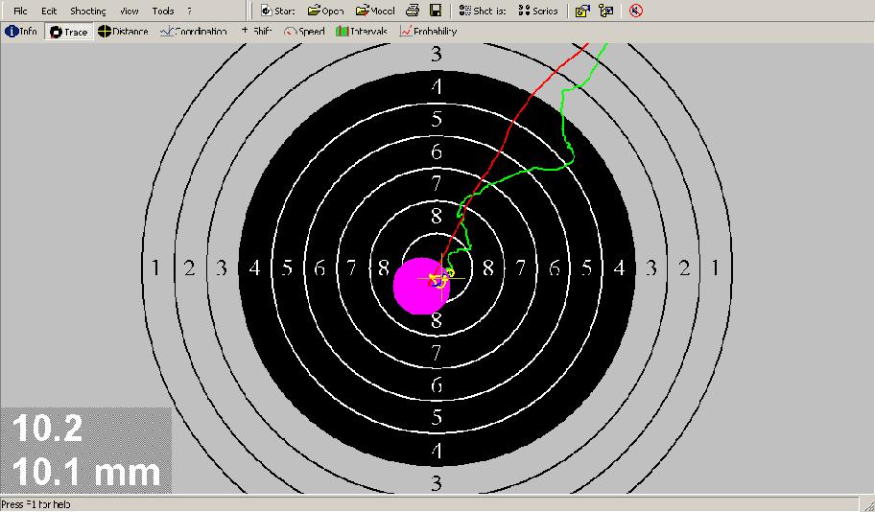

Рисунок 15 – Траектория прицеливания Олимпийского чемпиона Obinav Bindra

на рисунке 16 представлена траектория прицеливания рекордсменки мира из пневматического пистолета Светланы Смирновой.
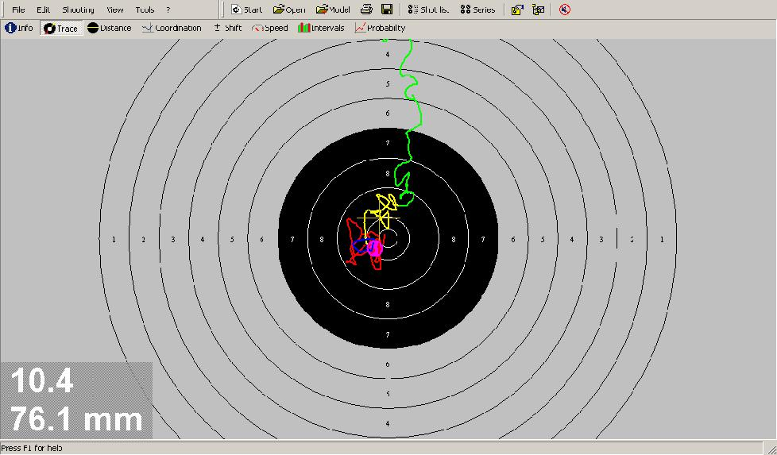

Рисунок 16 – Траектория прицеливания рекордсменки мира из пневматического пистолета Светланы Смирновой

Как видно из рисунков, техника практически одинаковая.

При анализе траекторий прицеливания сильнейших стрелков мира такая техника встречается в 70% случаев. Данная схема прицеливания может иметь несколько вариантов.

- Оружие опускается сверху вниз до центра мишени и практически сразу (0,5-2 сек) производится выстрел.

- Оружие опускается сверху вниз, проходит центр, задерживается на пару секунд в районе «8» или «9» снизу, затем подтягивается вверх и производится выстрел.

- Оружие поднимается снизу до центра и практически сразу (0,5-2 сек) производится выстрел.

- Оружие в течение нескольких секунд перед выстрелом удерживается в каком-либо районе мишени. Далее оружие вводится в центр и производится выстрел.

Для всех этих вариантов характерно перемещение оружия по мишени с невысокой скоростью.

Таким образом, техника стрельбы с динамическим прицеливанием заставляет чисто механически удерживать внимание спортсмена на мышечных ощущениях в заключительной фазе выстрела. Ведь для того, чтобы медленно ввести оружие в центр и сразу сделать выстрел, стрелок вынужден почти все внимание концентрировать именно на мышцах, перемещающих оружие, и нажиме на спусковой крючок. При этом процессу прицеливания отводится пассивная роль.

Процесс динамического прицеливания также, как и использование образов требует более напряженной работы мозга, поэтому необходимо помнить, что наш мозг обязательно постарается найти возможность увильнуть от данной работы. Задача тренера и спортсмена не забывать об этом.

